בנק ישראל  דוברות והסברה כלכלית |  | ‏ירושלים, ‏כ"ג טבת, תשפ"ו  ‏12 ינואר, 2026

بيان صحفي:

احتياطي النقد الأجنبي لدى بنك إسرائيل لشهر كانون أول 2025
بلغ احتياطي النقد الأجنبي في نهاية شهر كانون أول 2025 ما قيمته 229,484 مليون دولار، بانخفاض قدره 1,941 مليون دولار مقارنة بنهاية الشهر الماضي. وبلغ مستوى الاحتياطي بالنسبة للناتج المحلي الإجمالي 39.4 في المائة (الشكل 1).
يرجع هذه الانخفاض بشكل أساسي إلى أنشطة الحكومة بالعملة الاجنبية بقيمة نحو 3,483 مليون دولار. تم تعويض هذا الانخفاض من إعادة تقييم أرصدة العملات الأجنبية بمبلغ يقارب 1,509 مليون دولار.

احتياطي النقد الأجنبي في بنك إسرائيل
بملايين الدولارات
التاريخ | احتياطي النقد الأجنبي دون الأرصدة لدى صندوق النقد الدولي | الأرصدة لدى صندوق النقد الدولي | إجمالي احتياطي النقد الأجنبي
كانون أول 2025 | 224,831 | 4,653 | 229,484
تشرين ثاني 2025 | 226,794 | 4,631 | 231,425
تشرين أول 2025 | 227,295 | 4,659 | 231,954
أيلول 2025 | 227,246 | 4,634 | 231,880
آب 2025 | ³225,694 | 4,626 | ³230,320
تموز 2025 | 222,157 | 4,611 | 226,768
حزيران 2025 | 223,651 | 4,599 | 228,250
أيار 2025 | ³219,086 | 4,553 | ³223,639
نيسان 2025 | 217,489 | 4,546 | 222,035
آذار 2025 | ³214,394 | 4,416 | ³218,810
شباط 2025 | ³215,898 | 4,356 | ³220,254
كانون الثاني 2025 | ³211,710 | 4,358 | ³216,068
كانون الأول 2024 | ³210,170 | ³4,400 | ³214,570

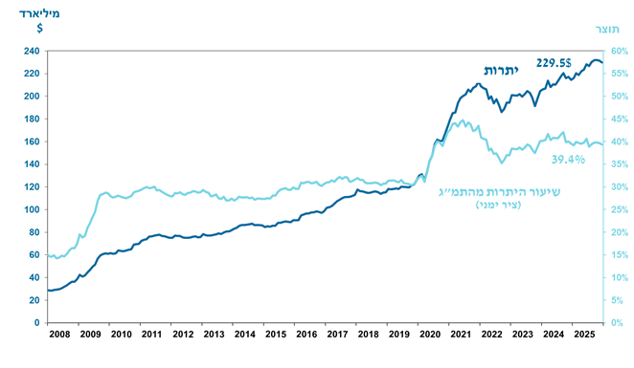
الشكل 1 - مستوى احتياطي النقد الأجنبي ونسبة الاحتياطي إلى الناتج المحلي الإجمالي، 2008 حتى 2025

يشمل ذلك المدفوعات والمقبوضات من بنك إسرائيل بالنقد الأجنبي.
يتضمن هذا العمود حقوق السحب الخاصة (SDRs')، ورصيد قرض NAB ورصيد Reserve Tranche لدى صندوق النقد الدولي. 3 تم التحديث بعد تاريخ النشر.

